Garten- und Blumenfreunde Billerbeck
Vereinigung für Gartenkultur und Umweltpflege
1967 – 2019

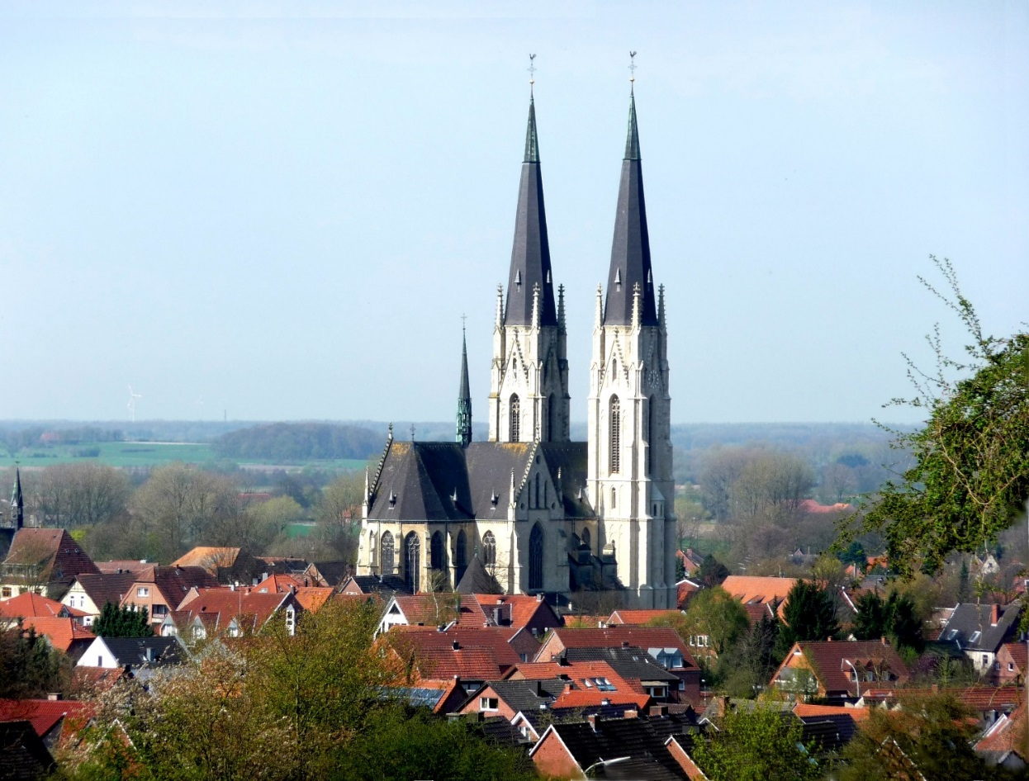
2018

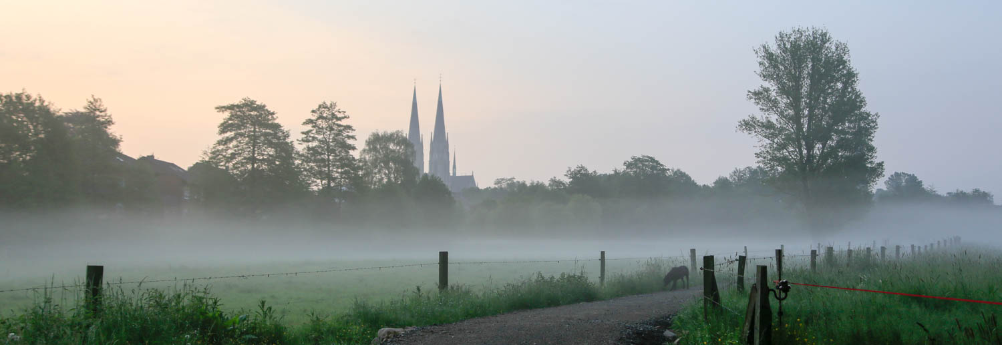
Liebe Garten- und Blumenfreunde,
auch für 2019 haben wir wieder ein ansprechendes Programm zusammengestellt mit interessanten Themen und kompetenten Referenten/innen.
Wie immer finden die Vorträge in der Gaststätte Dahl, Ludgeristraße 3, in Billerbeck statt, bis auf die Veranstaltung am 02.09.2019, die zusammen mit dem Heimatverein in der Alten Landwirtschaftsschule durchgeführt wird.
Auch von den Busreisen zum Park der Gärten in Bad Zwischenahn am 11.05.2019 und im Juli in die Holsteinische Schweiz versprechen wir uns viel.
Im Namen des Vorstands grüße ich Sie ganz herzlich und freue mich über eine rege Teilnahme.
Mit freundlichen Grüßen und besten Wünschen für das Jahr 2019.
Lothar Hauling

07. Januar 2019 – 19.30 Uhr
1. Vortrag: Als älterer Patient im Krankenhaus – und danach?
Referent: Dr. Michael Gösling, leitender Oberarzt der Medizinischen Klinik 3 (Geratrie) an den Christophoruskliniken Coesfeld-Dülmen-Nottuln
Als älterer Patient ins Krankenhaus zu müssen, ist schon schlimm genug, aber wie geht es danach weiter? Der Referent erläutert Hilfsmöglichkeiten sowie Konzepte aus der Familialen Pflege mit dem Ziel, das Zurechtkommen zu Hause zu ermöglichen.
2. Entlastung des Vorstandes und Neuwahlen

04. Februar 2019 – 19.30 Uhr
Vortrag: Balkongemüse und Obst für den kleinen Garten
Referentin: Miriam Schwenker – Geschäftsführerin des Landesverbandes
Wer keinen Garten hat, muss auf frisches Obst und Gemüse nicht verzichten. Auf dem Balkon lassen sich gut Obst und Gemüse ziehen. Ein ein paar Dinge sollte man dabei jedoch beachten.

04. März 2019 – 19.30 Uhr
Vortrag: Das BEMER-System – eine neue Methode zur besseren Durchblutung des Körpergewebes
Referent: Ralph Hemmerde – Physiotherapeut/ Osteopath in Billerbeck
Für die Durchführung der Magnetfeldtherapie wird eine Therapiematte und ein Steuergerät benötigt. Dieses physikalische Naturheilverfahren hat viele tausend Befürworter aber auch einige Skeptiker.

10. April 2019 – 14.30 Uhr in Osterwick, Schöppingerstr. 11
Besuch der Rosengärtnerei Dahlke in Rosendahl-Osterwick mit Führung und Kaffee/Kuchen
Der Garten in der Rosengärtnerei ist ein Rosengarten auf ca. 3.000 qm mit über 400 Sorten in verschiedenen nach Züchtern aufgeteilten Beeten.
Es sollen Fahrgemeinschaften gebildet werden. Abfahrt ab Busbahnhof Billerbeck um 14.15 Uhr. Anmeldung erbeten bei Gerda Elberfeld,
Telefon: 02543 7085.
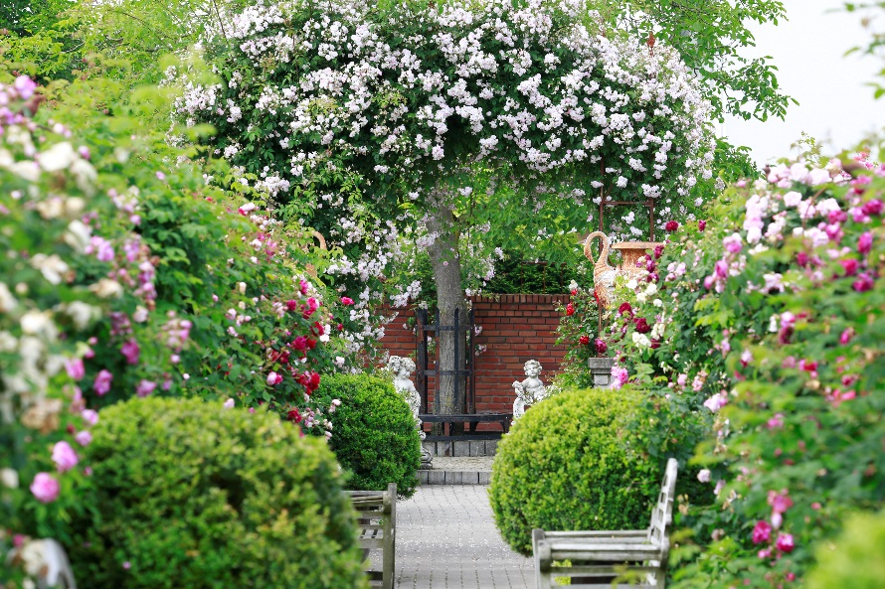

11. Mai 2019
Ganztagesfahrt zum Park der Gärten in Bad Zwischenahn
Reiseleitung: Gerda Elberfeld und Lothar Hauling
Der Park der Gärten ist eine Dauergartenschau und "Deutschlands größte Mustergartenanlage" im Ortsteil Rostrup der Gemeinde Bad Zwischenahn im niedersächsischen Landkreis Ammerland.
Abfahrt um 8.00 Uhr ab Busbahnhof Billerbeck. Ankunft in Billerbeck um 19.30 Uhr. Anmeldung bei Gerda Elberfeld, Telefon: 02543 7085.
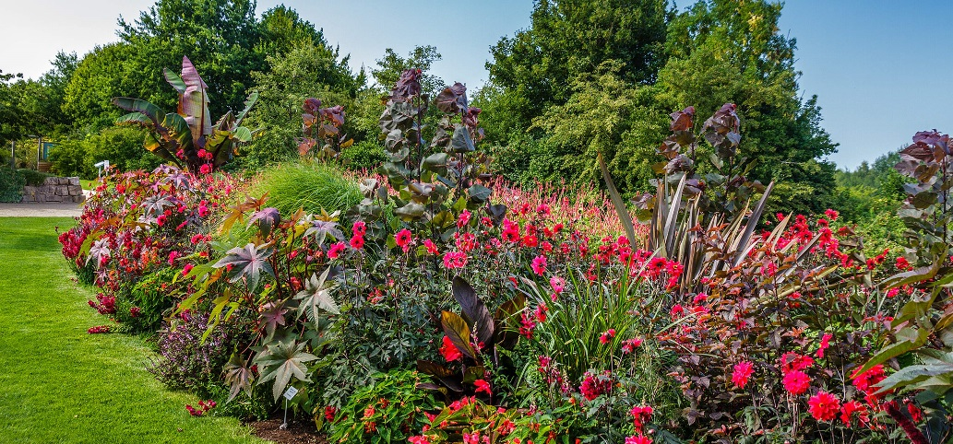

07. bis 13. Juli 2019
Einwöchige Jahresreise in die Holsteinischen Schweiz.
Das Quartier beziehen wir in Dersau am großen Plöner See.
Geführte Ausflüge u.a. nach Eutin, Flensburg, Kiel, Lübeck und Travemünde. Den gemütlichen Abend vor dem Abreisetag gestaltet ein Shanty-Chor mit uns. Anmeldung bei Gerda Elberfeld, Telefon: 02543 7085.

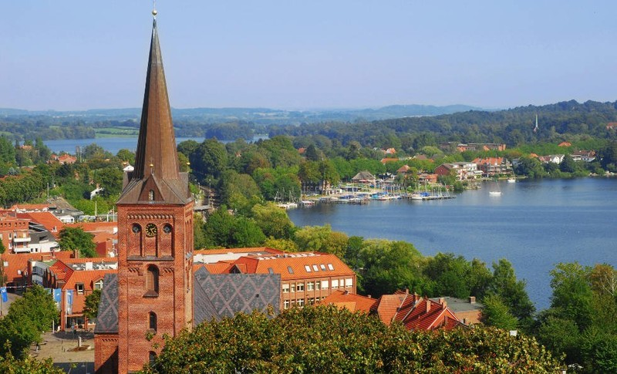
02. September 2019 – 19.30 Uhr
Vortrag: Land und Dorf im Wandel –
Ein Blick zurück in die 50er Jahre
Referent: Hans Peter Boer aus Nottuln
Anhand der Fotos ließ sich der Strukturwandel im Münsterland, der seinen Anfang in den 50er-Jahren nahm, sehr gut darstellen. Boer zeigt in seinem Vortrag historische Fotos von Johannes Weber. Weber war seinerzeit angestellt in der Fabrik Rohde, um Werbefotos zu machen.
Diese Veranstaltung wird in Verbindung mit dem Heimatverein Billerbeck in der Alten Landwirtschaftsschule durchgeführt.

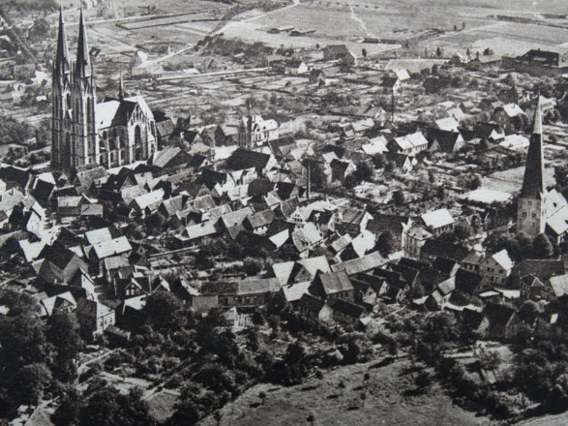
07. Oktober 2019 – 19.30 Uhr
Vortrag: Welcher Garten passt zu mir?
Referentin: Miriam Schwenker
(Geschäftsführerin des Landesverbandes)
Miriam Schwenker wird verschiedene Gartentypen vorstellen und deren Vor- und Nachteile gewichten.
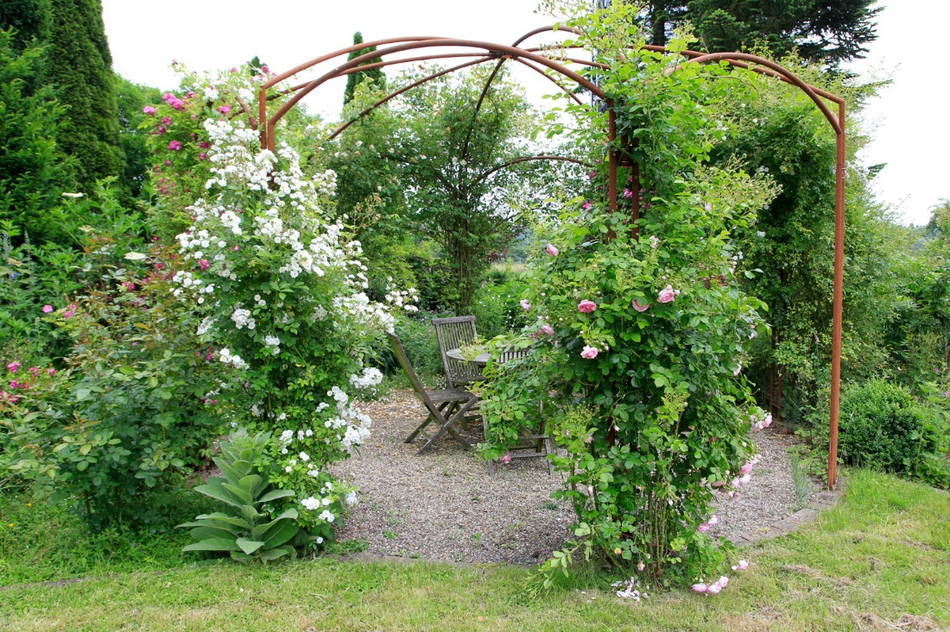

04. November 2019 – 19.30 Uhr
Vortrag: Friedhofssatzung in Billerbeck
Referent: Hubertus Messing, Stadt Billerbeck - Fachbereichsleiter Zentrale Dienste und Ordnung in Billerbeck.
Hubertus Messing wird über die Kosten sowie Rechte und Pflichten der unterschiedlichen Bestattungsformen berichten.
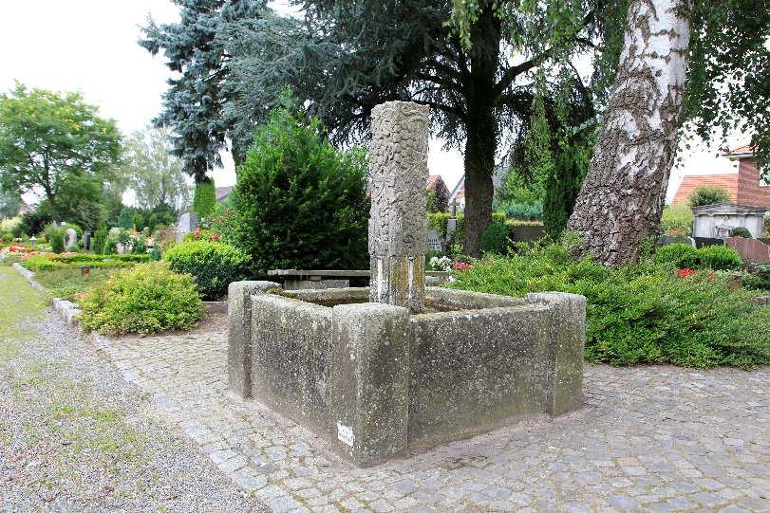

02. Dezember 2019 – 19.30 Uhr
Jahresrückschau auf das Jahr 2019 in gemütlicher adventlicher Atmosphäre. Maria Hansel wird per Videofilm einen Rückblick auf die Jahresfahrten 2019 geben.

Für weitere Informationen stehen Ihnen die Mitglieder des Leitungs-teams der Garten- und Blumenfreunde gerne zur Verfügung:
1. Vorsitzender: Lothar Hauling,
Erlenweg 4, 48727 Billerbeck. Telefon: 02543 8931,
E-Mail: lhauling1945@gmail.com, Internet: www.lhauling.npage.de/
Kassenwart: Winfried Rusch,
Lindenstr. 6, 48727 Billerbeck, Telefon: 02543 4584, bis Januar 2019
E-Mail: ruschw@gmx.de,
Internet: www.w-rusch.de – www.offene-gaerten-westfalen.de
Schriftführerin und Presse: Gerda Elberfeld,
Rüschenkamp 10, 48727 Billerbeck, Telefon: 02543 7085,
E-Mail: elberfeld.gerda36@gmail.com
Beisitzerin: Christel van Gerrisheim,
Erlenweg 12, 48727 Billerbeck, Telefon: 02543 1327
Vertreterin der Landfrauen: Maria Kock,
Alstätte 17, 48727 Billerbeck, Telefon: 02543 9693
Ansprechpartner für Reisen: Hans Reisch,
Hamern 49, 48727 Billerbeck, Telefon: 02543 7765, E-Mail: hans-1937@gmx.net
Erstellung des Jahresrückblicks: Maria Hansel, Baumgarten 12, und Agnes Fehlker,Baumgarten 1, 48727 Billerbeck, Telefon: 02543 3290010, E-Mail: maria.hansel@online.de

Bankverbindung für Überweisungen:
Kontoinhaber: Garten- und Blumenfreunde Billerbeck
Sparkasse Westmünsterland: IBAN DE14 4015 4530 0038 4492 45
Volksbank Baumberge: IBAN DE49 4006 9408 0010 6999 00
Weitere Informationen auch auf unserer Internetseite:
www.blumenfreunde-billerbeck.de
Landesverband der Gartenbauvereine NRW: www.gartenbauvereine.de/nrw/
---------------------------------------------------------------------------------------------------

Fotobuch – „50 Jahre – 1967-2017“ - erstellt im Oktober 2016
Flyerentwurf: Winfried Rusch, Auflage: 400 Exemplare

